2019年4月全国气候影响评价

概 述

2019年4月主要气候特点：全国平均气温为12.7℃，较常年同期（11.0℃）偏高1.7℃，全国平均降水量49.0毫米，较常年同期（44.7毫米）偏多9.6%。月内，我国中东部遭受4次冷空气过程影响；长江中下游及华南等地遭受暴雨洪涝；华北、黄淮等地气象干旱缓和，东北等地气象干旱发展；多省遭受风雹袭击，部分地区受灾较重；北方出现4次沙尘天气过程。

一、基本气候概况与特点
1. 全国平均气温较常年同期明显偏高
2019年4月，全国平均气温为12.7℃，较常年同期（11.0℃）偏高1.7℃，为1961年以来为1961年以来同期次高，仅低于1998年（13.0℃）（图1）。从空间分布看，除东北东南部、华北东部、黄淮、江淮及内蒙古东北部、西藏东南部气温接近常年同期或略偏低外，全国其余大部地区气温偏高1～4℃，局部地区偏高4～6℃。海南平均气温为1961年以来最高；新疆、甘肃、宁夏、青海、四川为次高（图2）。
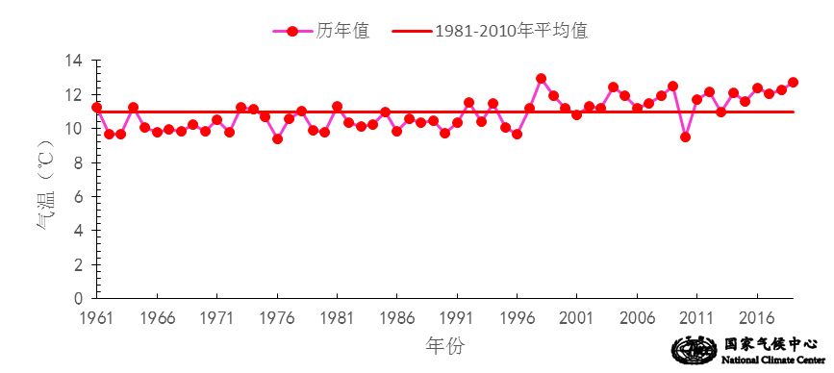

图1 4月全国平均气温历年变化（1961－2019年）
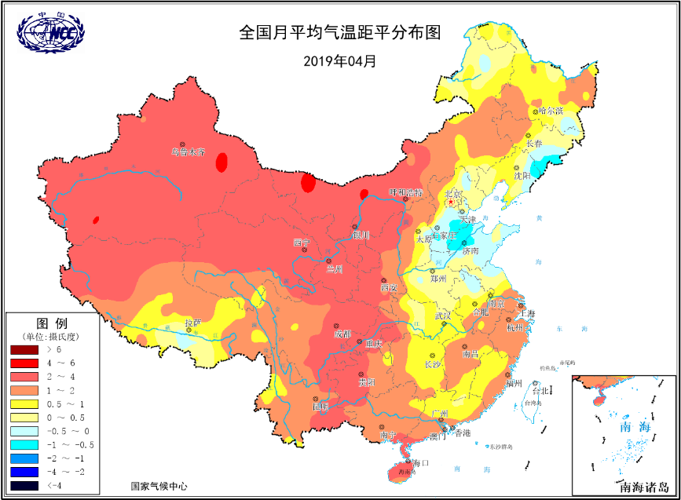
图2 2019年4月全国平均气温距平分布
2．全国平均降水量较常年同期偏多
4月，全国平均降水量49.0毫米，较常年同期（44.7毫米）偏多9.6%（图3）。从空间分布看，华北中部、江淮大部、江南、华南、西南东部及河南东南部、湖北大部、陕西西南部等地降水量在50毫米以上，其中江南大部及湖北东部、贵州东部等地达100～200毫米，江南南部及广西东北部、广东大部、福建西部等地达200～400毫米，局部地区超过400毫米；全国其余大部地区降水量普遍在50毫米以下，其中西北中部、东北南部及内蒙古北部、西藏西部等地不足10毫米（图4左）；与常年同期相比，西北大部、华北、黄淮大部、华南中西部及内蒙古中部、西藏中部、湖南南部、贵州中部等地降水量较常年同期偏多2成至2倍，局地偏多2倍以上；东北大部、江淮南部、江南北部及内蒙古东部、新疆西南部、西藏西部和东南部、四川南部、云南等地降水量较常年同期偏少2～8成，其中东北南部及内蒙古东部局地、西藏西部等地偏少8成以上；全国其余大部地区接近常年同期。（图4 右）。
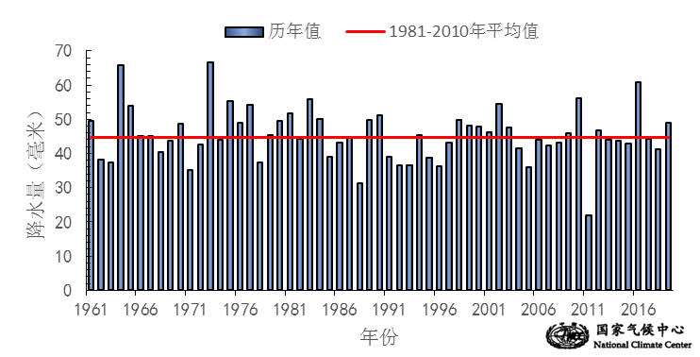
图3 4月全国平均降水量历年变化（1961－2019年）
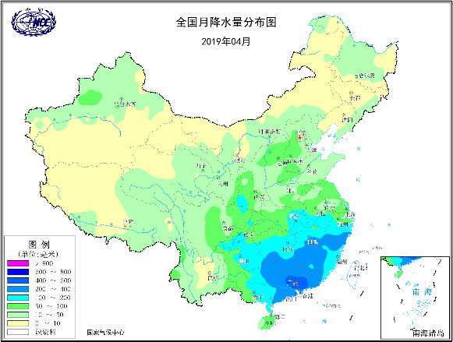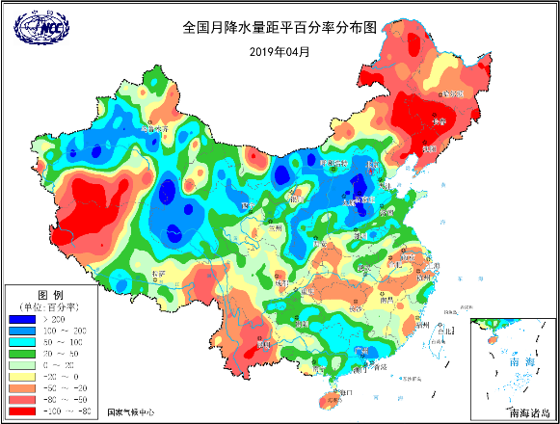
图4 2019年4月全国降水量分布图（左）及降水量距平百分率分布图（右）
3.全国大部地区日照时数较常年同期略偏少
4月，除湖北大部、江西大部、湖南、贵州东部、广西大部、广东、福建大部等地日照时数不足100小时外，其余大部地区普遍有100～300小时，内蒙古东部等地超过300小时（图5）。与常年同期相比，华北南部及新疆西北部、青海中部、山东大部、江苏、湖南、广西东部等地日照时数偏少30～60小时，湖北大部、湖南东北部偏少60小时以上；四川盆地大部及贵州西南部、云南南部、海南、吉林西北部、黑龙江大部、内蒙古东北部、甘肃东南部等地偏多30～60小时，黑龙江东部部分地区偏多60小时以上；全国其余大部地区接近常年同期（图6）。
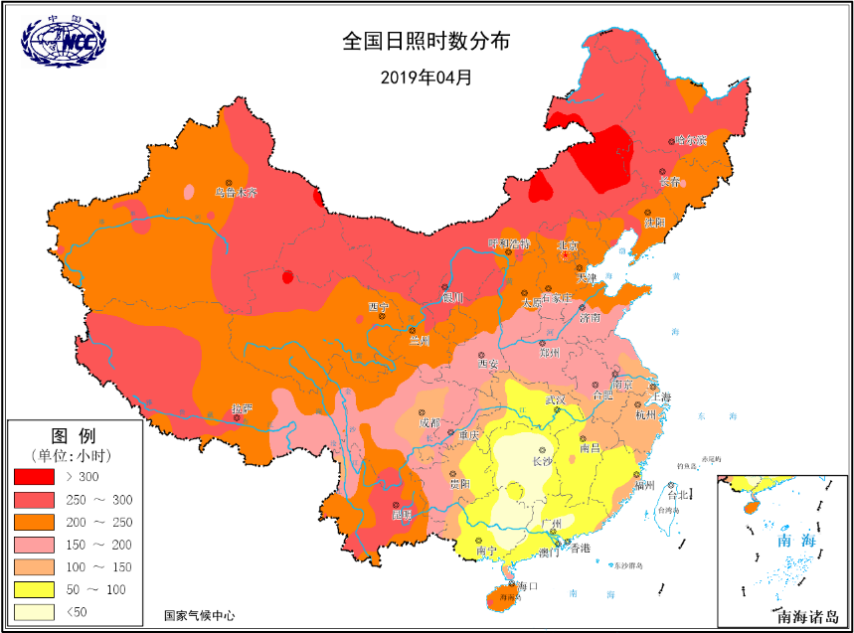
图5 2019年4月全国日照时数分布（小时）
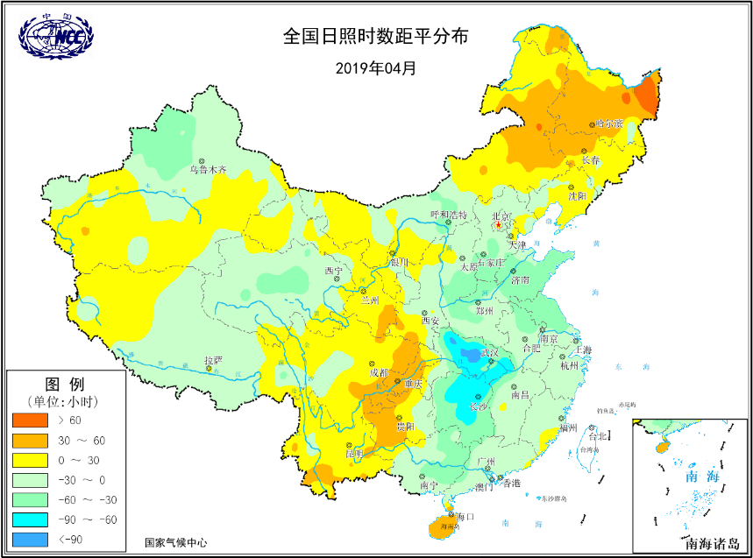
图6 2019年4月全国日照时数距平分布（小时）
二、极端气候事件监测及灾害影响评估
1．月极端事件监测
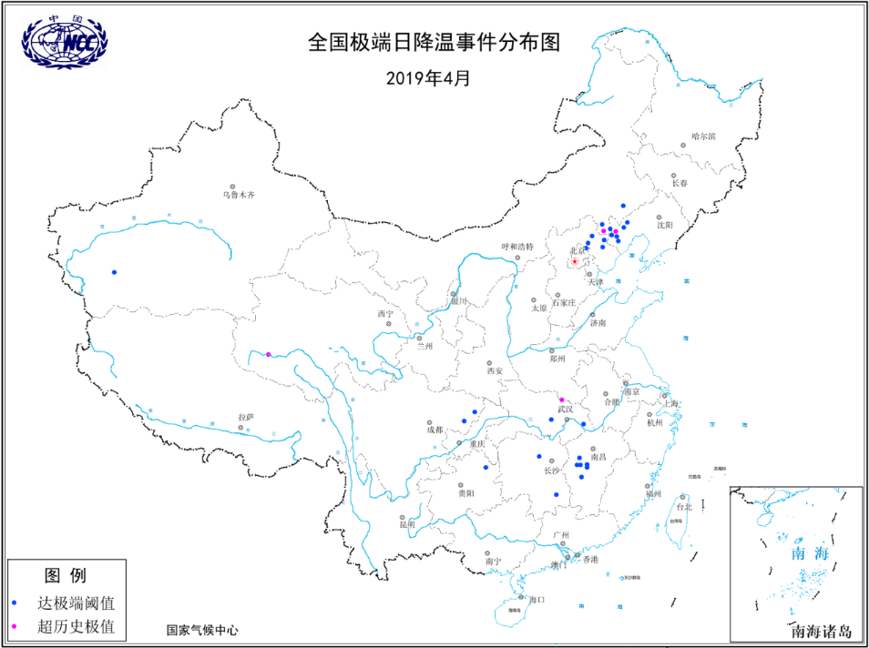
4月，全国共有31站日降温事件达到极端事件标准，主要分布在华北、江汉、江南及辽宁、内蒙古、河南、青海、贵州等地，其中内蒙古、辽宁、青海、河南有4站日降温突破历史极值（图7左）；全国共有9站发生极端高温事件，主要分布在海南、四川、云南和广西，其中，海南临高（41.0℃，4月20日）日最高气温突破历史极值；全国共有40站连续无降水日数达到极端事件标准，其中黑龙江、内蒙古、新疆、吉林、天津等地有17站连续无降水日数突破历史极值。
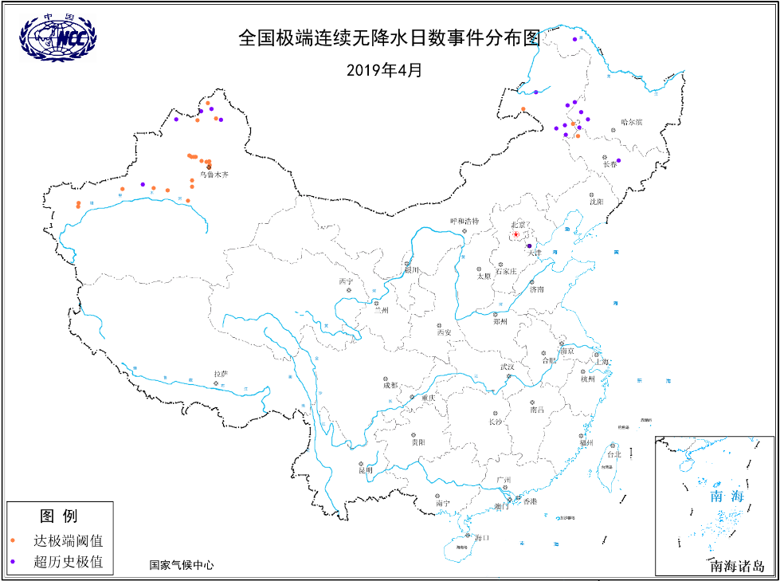
图7 2019年4月全国极端日降温事件分布图（左）及极端连续无降水日数事件分布图（右）

2．月内，我国中东部遭受4次冷空气过程影响

4月，共有四次冷空气过程影响我国中东部地区，这四次过程发生在9-11日、14-15日、18-20日、24-27日。其中4月9-11日，冷空气过程影响范围最广、强度最强；最大降温幅度10℃以上地区主要在江汉、江淮及江南大部等地，其中湖北东南部、安徽南部、湖南东部及江西南部等地最大降温幅度超过14℃（图8）。受冷空气及其伴随的强对流天气影响，部分地区发生风雹及低温冷冻害。
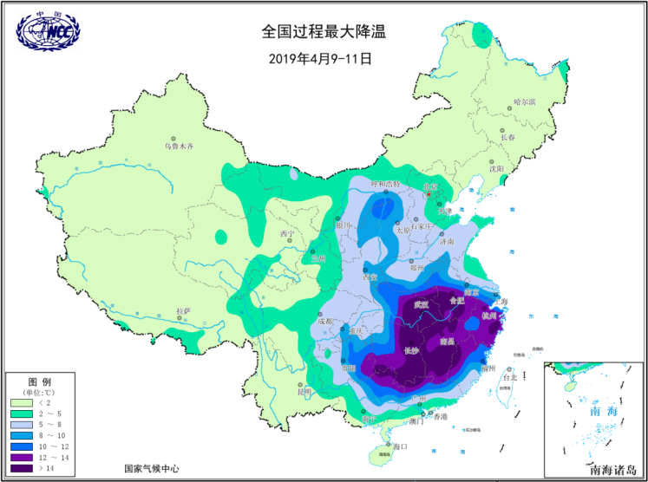

图8 2019年4月9-11日全国冷空气过程最大降温幅度分布图（℃）

3．长江中下游及华南等地遭受暴雨洪涝

4月，我国出现四次较大范围的暴雨天气过程，分别在8-10日、11-16日、19-20日、28-30日。江南大部、华南及贵州东部等地累计降水量100～200毫米，其中江南南部及广西东北部、广东大部超过200毫米，局部地区超过400毫米。

暴雨在江西、湖南、广东、广西、重庆、四川、甘肃、贵州8省（区、市）等地造成洪涝灾害，导致25.6万人受灾，27人死亡，农作物受灾面积近8万公顷，直接经济损失近4.4亿元；其中广东、重庆受灾最为严重。

4．华北、黄淮等地气象干旱缓和，东北等地气象干旱发展

3月至4月上旬，华北、黄淮大部降水量不足10毫米，加上同期气温高，土壤失墒快，西北地区东部、华北、黄淮等地气象干旱持续发展，陕西中部、山西中部和南部、河南北部和山东中西部等地出现特旱。

4月，我国长江以及其以北地区出现大范围降水过程，旱情明显缓和；但内蒙古东北部、东北大部等地降水量偏少明显，气象干旱发展。4月30日全国气象干旱监测显示，内蒙古东北部、辽宁大部、吉林、黑龙江东部、云南中部等地存在中到重度气象干旱（图9）。
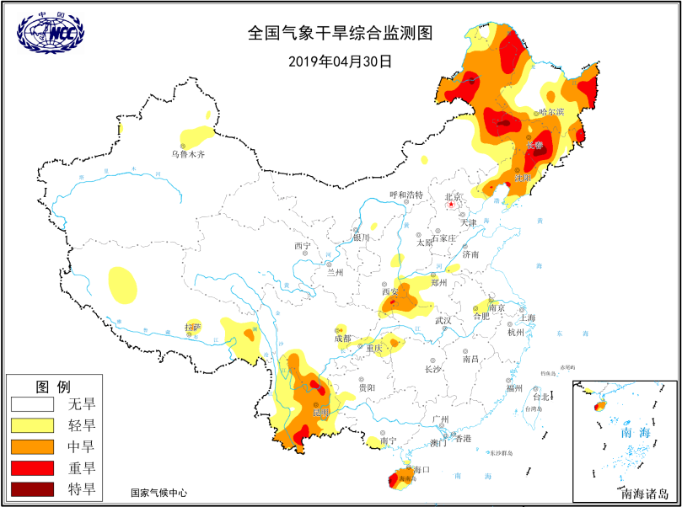

图9 2019年4月30日全国气象干旱监测图

5．多省遭受风雹袭击、部分地区受灾较重

4月，云南、贵州、广东、广西、福建、浙江、湖北、湖南、四川、重庆、江西、河南、河北、山西、陕西、甘肃、新疆、黑龙江18省（区、市）遭受风雹袭击。其中贵州受灾较重，4月18-23日，贵州贵阳、遵义、安顺等7市（州）24个县（市、区）遭受风雹灾害，18.4万人受灾，2人死亡，农作物受灾面积1.3万公顷，直接经济损失1.7亿元。

6．北方出现4次沙尘天气过程

4月，北方分别于4-6日、16日、17日、20日出现4次沙尘天气过程。沙尘天气过程次数较2009-2018年同期平均值（3.6次）略偏多（图10）。

4日-6日，新疆南疆盆地、内蒙古中东部、辽宁、吉林、山东、河北、北京、天津等地的部分地区出现扬沙。16日，内蒙古中东部、辽宁西部、吉林西部、黑龙江西部等地出现扬沙天气。17日，辽宁西部、吉林西部、黑龙江西部等地出现扬沙天气。20日，内蒙古中部、河北北部等地出现扬沙天气。沙尘天气给当地居民的生活及出行造成了一定影响。
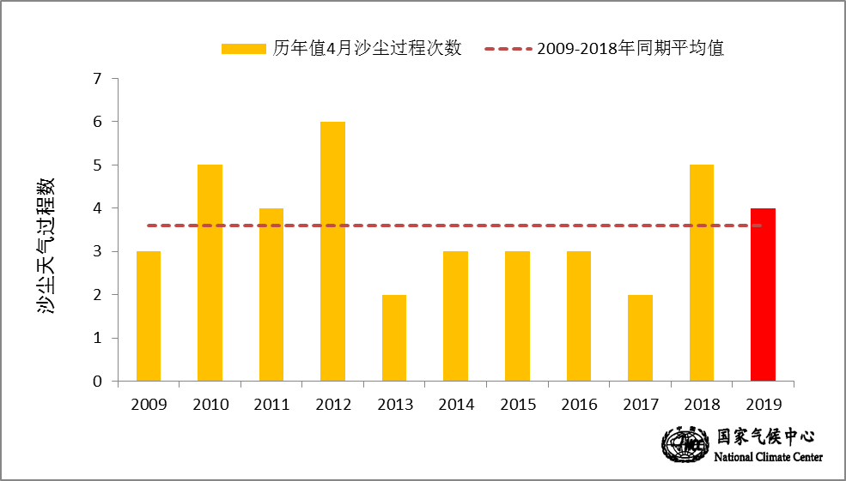

图10 历年4月沙尘天气过程数变化图（2009-2019年）

三、气候专题影响评价
1．气候对农业影响
4月，北方大部光热充足、墒情适宜，利于小麦拔节孕穗和春耕春播；辽宁和吉林西部土壤缺墒，春玉米播种受阻。北方大部4月气温多起伏，但无明显冻害发生，平均气温总体接近常年同期或偏高2～4℃；月内出现多次降水过程，西北地区东部、华北、黄淮等地降水量有25～100毫米，土壤水分得到及时补充，大部地区墒情适宜，利于冬小麦拔节孕穗、果树开花和春耕春播适时开展，目前仅陕西东南部和关中地区、山西西南部以及河南中部部分麦田轻度缺墒。月内，辽宁和吉林西部降水量不足10毫米，加之大风天气较多，土壤失墒加剧，春玉米播种受阻。
长江中下游和西南地区大部多晴少雨，利于夏收粮油作物生长发育和春播开展。长江中下游和西南地区大部气温偏高，多晴少雨，气象条件总体利于冬小麦抽穗灌浆和油菜开花结荚，对棉花、玉米、蔬菜等作物播种、育苗及幼苗生长也较为有利。受冷空气影响，4月1日、9-10日湖北东北部、安徽南部、浙江北部等地部分地区日最低气温降至4℃以下，平地和山谷茶园以及正值采摘期的春茶出现霜冻害。西南地区南部部分地区土壤墒情偏差，对春播作物幼苗生长略有不利。
江南和华南部分地区多降雨，对春播作物幼苗生长和果树开花坐果不利。4月上旬，江南和华南大部光温充足，利于早稻育秧移栽以及玉米等春播作物幼苗生长；中下旬江南南部、华南北部雨日多，且部分地区多强降雨和强对流天气，早稻秧苗生长和移栽进度受到一定影响，芒果、沃柑、火龙果、荔枝等部分果树出现沤花，坐果减少。
2．气候对植被影响
极轨气象卫星监测显示：4月，河北南部、山东西北部、陕西西部、甘肃东南部、湖南南部等地植被长势较去年同期偏好；新疆西北部、青海中部、陕西中部、四川中西部及重庆南部、贵州大部、云南东南部、广西大部、广东西部、福建大部、浙江、安徽南部、江苏南部、河南大部、辽宁东北部、吉林东部、黑龙江东北部等地植被长势较去年同期偏差；全国其余大部地区植被长势接近去年同期（图11）。
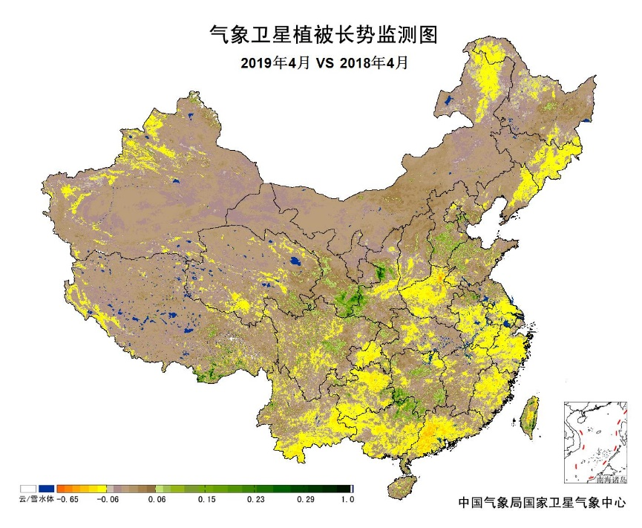
图11 2019年4月与2018年4月气象卫星植被长势监测对比
3．气候对水资源影响
根据降水-径流关系统计模型对4月我国七大江河流域水资源情势估算结果表明， 长江、海河、淮河、黄河、辽河、松花江、珠江流域径流深分别为54.6毫米、3.2毫米、15.5毫米、5.0毫米、2.3毫米、1.9毫米、94.8毫米。与常年值相比，长江、海河、淮河、黄河、珠江流域分别偏多2.7%、111.8%、24.8%、54.6%、41.9%，辽河、松花江流域分别偏少63.2%、63.5%（图12）。
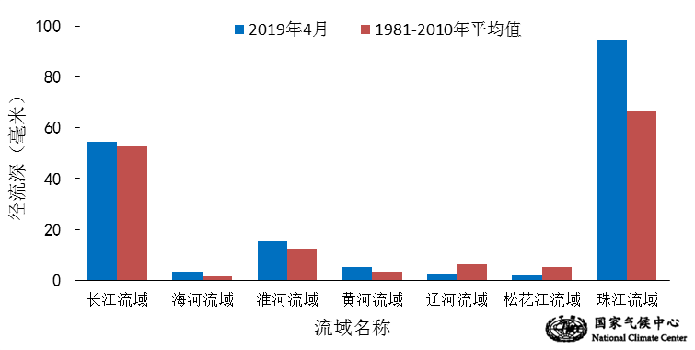
图12 2019年4月我国主要江河流域平均径流深及与常年同期比较

对全国主要大Ⅰ型（个别为大Ⅱ型）水库上游流域4月降水量距平百分率分析表明：75座水库中有40座水库上游流域降水量较常年同期偏多1成以上，其中19座水库偏多5成以上，9座水库偏多一倍以上，河北省岳城水库偏多430%；有23座水库较常年同期偏少1成以上，其中吉林省二龙山水库、吉林省石头口门水库、内蒙古自治区察尔森水库、辽宁省白石水库、辽宁省大伙房水库、吉林省丰满水库、黑龙江省莲花大坝、黑龙江省镜泊湖水库、吉林省白山电站、吉林省月亮泡水库偏少5～7成（图13）。
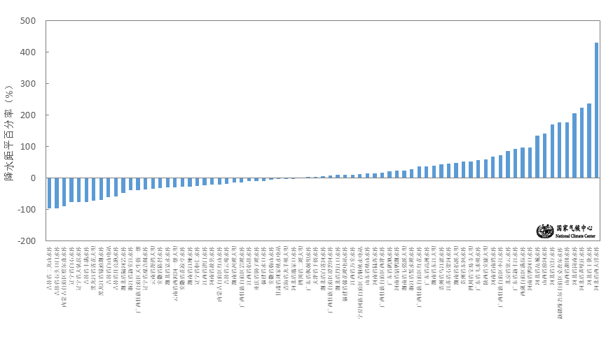
图13 2019年4月全国主要大Ⅰ型水库上游流域降水量距平百分率（%）
4．气候对人体影响
4月，我国中东部大部及新疆南部、云南大部等地舒适日数在15天以上，其中四川盆地及云南南部、广东东部、福建南部等地超过25天；东北及内蒙古中东部、青海、西藏、四川西部等地舒适日数不足5天；全国其余地区在5～15天之间。与常年同期相比，除海南、广西中部等地舒适日数较常年同期偏少外，全国大部地区接近常年同期或偏多，其中新疆南部、甘肃大部、内蒙古西部、宁夏、陕西大部、四川东部、云南北部、贵州大部、安徽中部、江苏南部、浙江北部等底舒适日数偏多3～6天，局部地区超过6天（图14）。
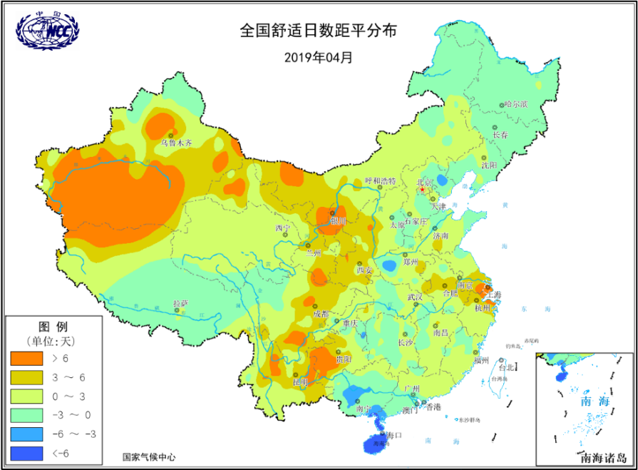
图14 2019年4月全国舒适日数距平分布（天）
5．气候对交通影响
4月，对我国交通运输影响不利日数偏多的地区主要位于我国中东部及西北地区南部等地，其中广东大部、广西东北部、湖南南部、贵州西部、新疆西南部等地偏多5-10天（图15）。

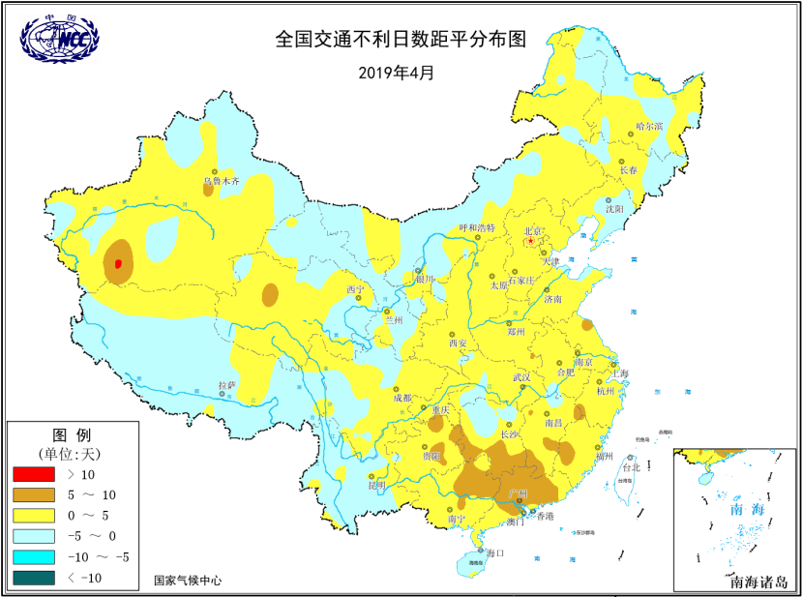

图15 2019年4月全国交通不利日数距平分布（天）
对我国交通运输影响较大的天气气候事件主要为雷暴、大风等天气。
4月19日，受珠三角区域持续强雷雨天气影响，深圳机场出港航班放行受限、速率变慢，部分航班出现不同程度延误和取消，各航空公司共取消进出港航班110班；惠州机场航班延误6班次，备降4班次，取消1班次；
4月20日，成都双流国际机场遭遇雷暴天气，已造成50架出港航班延误，1架出港航班取消，9架进港航班备降外场，部分旅客滞留机场。
4月30日，受雷雨天气影响，南航取消在广州、深圳、珠海机场进出港的42个航班。
6．大气环境容量评价
4月，西北地区东北部、东北地区及内蒙古大部、西藏中部、四川西部、云南大部、广西东北部、湖南南部、江西南部等地大气自净能力指数超过4.5吨/天/平方公里，大气对污染物的清除能力较强；其中东北大部及内蒙古中东部、西藏中北部、云南东部等地大气自净能力指数超过5.5吨/天/平方公里，大气对污染物的清除能力很强；全国其余大部地区为2.5～4.5吨/天/平方公里, 大气对污染物的清除能力一般（图16）。
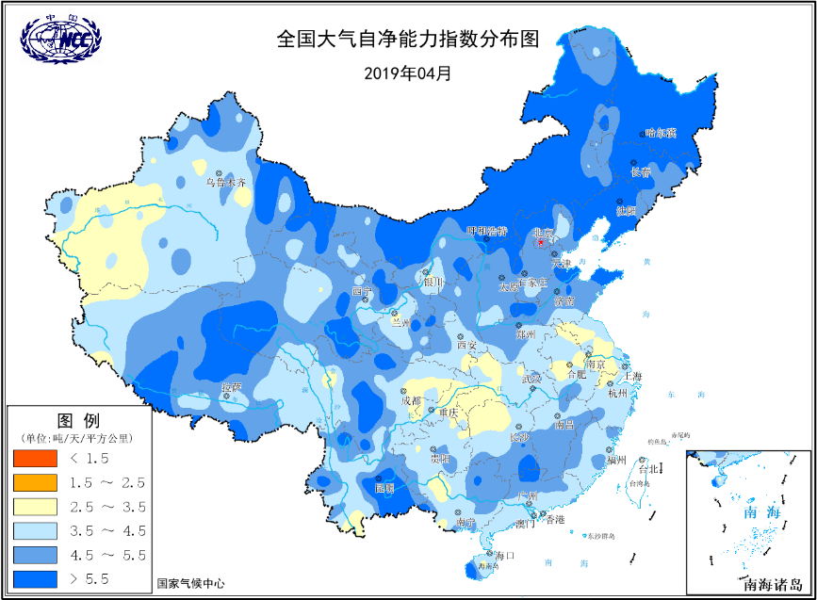
图16 2019年4月全国平均大气环境容量分布（吨/天/平方公里）
四、下月预评估
（1）预计5月份，江南南部和华南地区降水偏多，应加强防范强降水等灾害性天气，相关部门应做好防范准备工作。
（2）预计5月份，我国北方地区沙尘天气多发时段，要注意沙尘天气对生产生活的影响。
（3）5月份，内蒙古东北部、东北西北部、西南地区南部气温偏高，降水偏少，森林火险等级高，要密切关注上述地区森林火灾的预防工作。
（4） 5月份，内蒙古东部、东北地区北部部分地区、华北南部、黄淮、西北地区东部、西南地区南部气温偏高，降水偏少，气象干旱可能持续或进一步加重。
表1 2019年4月全国各省（区、市）月平均气温和降水量特征量统计
要素  地区(站) | 气温（℃） | 气温距平（℃） | 降水量  （毫米） | 降水量距平百分率（%）
全国 | 12.7 | 1.7 | 49.0 | 9.6
北京 | 13.7 | 0.1 | 43.5 | 95.9
天津 | 14.1 | -0.1 | 27.8 | 26.9
河北 | 13.5 | -0.2 | 46.9 | 118.1
山西 | 12.7 | 0.9 | 51.8 | 117.6
内蒙古 | 9.2 | 1.8 | 13.2 | 4.8
辽宁 | 10.6 | 0.4 | 10.2 | -70.0
吉林 | 8.0 | 0.4 | 8.4 | -73.2
黑龙江 | 6.6 | 0.8 | 12.3 | -49.4
上海 | 16.4 | 1.7 | 67.6 | -23.2
江苏 | 15.4 | 0.8 | 59.2 | -4.8
浙江 | 17.7 | 1.6 | 146.3 | 4.1
安徽 | 16.6 | 0.8 | 86.6 | -15.1
福建 | 20.0 | 1.4 | 166.9 | -10.1
江西 | 19.1 | 1.1 | 210.0 | -5.7
山东 | 13.8 | -0.2 | 39.6 | 38.5
河南 | 15.7 | 0.3 | 51.2 | 31.6
湖北 | 17.5 | 0.9 | 100.4 | -13.0
湖南 | 18.3 | 0.9 | 190.2 | 12.6
广东 | 23.3 | 1.4 | 309.0 | 63.7
广西 | 22.8 | 1.5 | 175.7 | 38.0
海南 | 27.9 | 2.0 | 64.7 | -28.7
四川 | 18.2 | 2.6 | 63.0 | 13.7
重庆 | 20.0 | 2.3 | 93.5 | -4.6
贵州 | 18.2 | 2.0 | 124.5 | 36.2
云南 | 20.0 | 1.8 | 29.0 | -40.1
西藏 | 5.5 | 0.9 | 15.4 | -33.0
陕西 | 15.5 | 2.1 | 57.1 | 48.7
甘肃 | 12.6 | 2.9 | 35.1 | 42.7
青海 | 6.1 | 2.6 | 20.8 | 28.4
宁夏 | 13.6 | 3.4 | 24.7 | 77.7
新疆 | 14.7 | 2.9 | 19.8 | 39.4
注：全国月平均气温和月降水量采用面积加权平均计算得到。

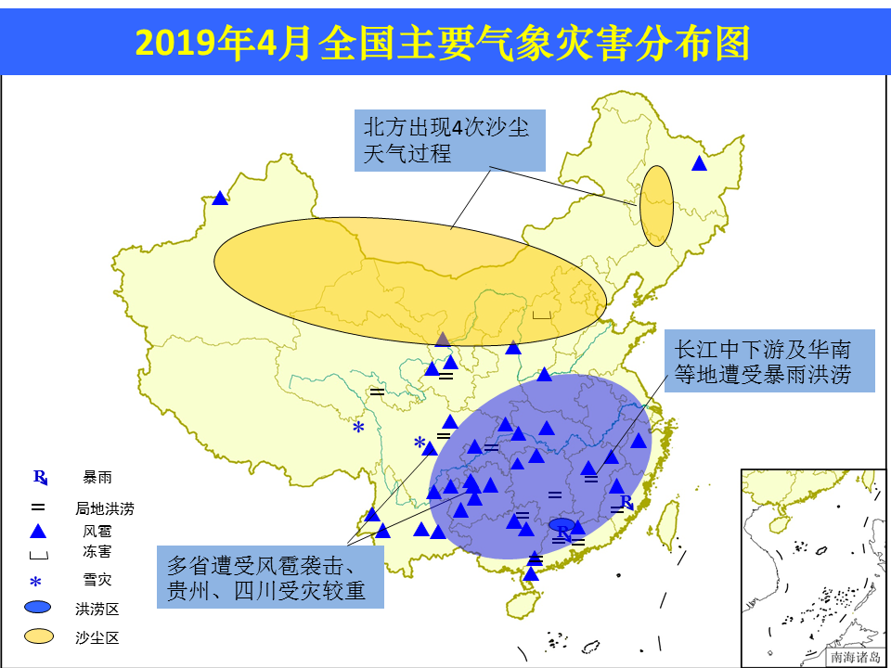
2019年4月全国主要气象灾害分布图

主班：朱晓金 支撑班：周星妍

